Uniwersytet Dziecięcy PWSZ w Tarnowie
Galaktyka wiedzy - Uniwersytet Młodego Odkrywcy
Alpy francuskie i sporty zimowe
26 października 2019
mgr Carine Debarges-Dusza
mgr Małgorzata Kuta

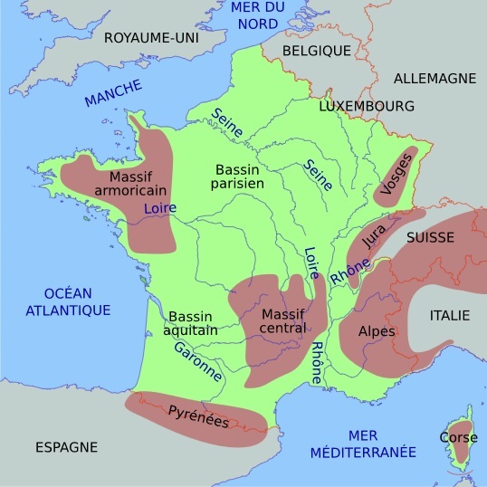
I. Pasma górskie we Francji. Przyjrzyj się uważnie pierwszej mapie Francji.

1. Alpy
2. Ardeny
3. Jura
4. Masyw Centralny
5. Masyw Armorykański
6. Pireneje
7. Wogezy

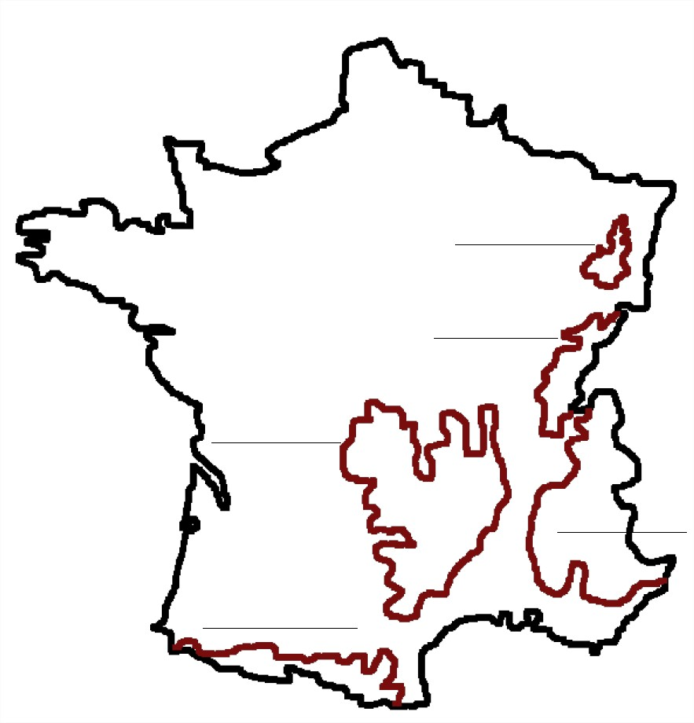
Wybierz z podanej wyżej listy nazwy pięciu pasm górskich Francji i wpisz je (lub same numery) w odpowiednim miejscu na mapce poniżej.

II. Alpy. Na obszarze których państw Europy znajdują się Alpy? Podkreśl właściwe.

1. Austria 2. Bośnia i Hercegowina 3. Chorwacja 4. Francja 5. Hiszpania
6. Liechtenstein 7. Monako 8. Niemcy 9. Portugalia 10. Rumunia
11. Słowacja 12. Słowenia 13. Szwajcaria 14. Węgry 15. Włochy

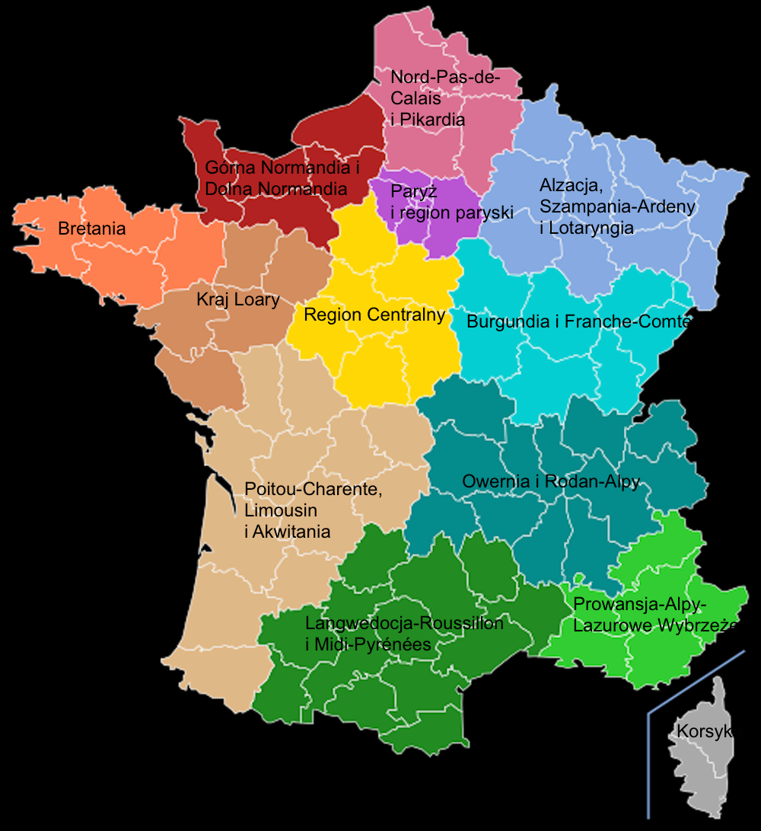
III. Alpy francuskie. Przypatrz się uważnie mapie Francji i sprawdź, w których regionach rozciągają się Alpy. (2)

…………………………………………………….
…………………………………………………….

…………………………………………………….
…………………………………………………….

IV. Fauna alpejska. W Alpach żyje około 30 000 gatunków zwierząt. Które ze zwierząt występujących w Alpach francuskich symbolizują to pasmo górskie? (2)
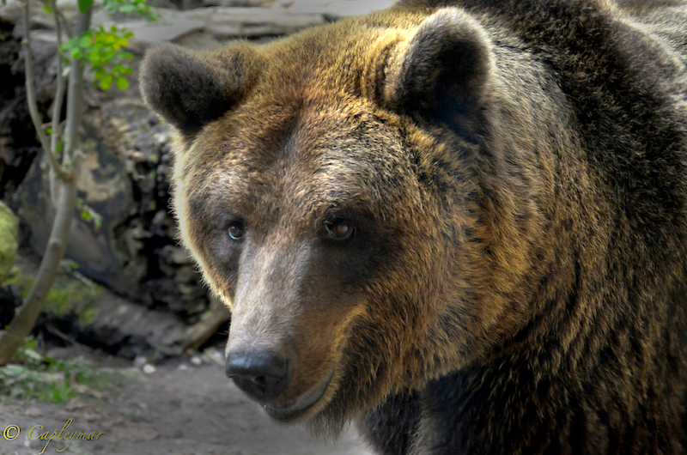
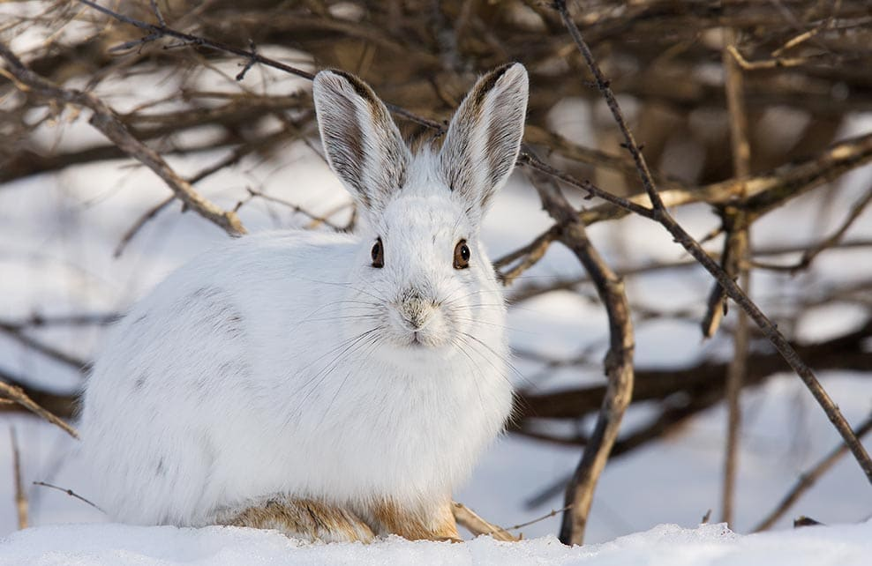
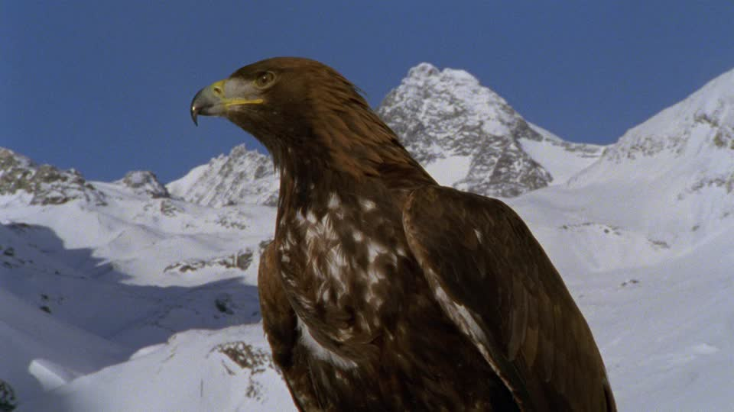
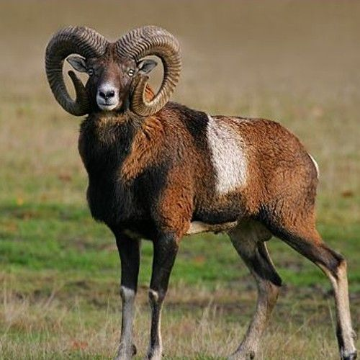
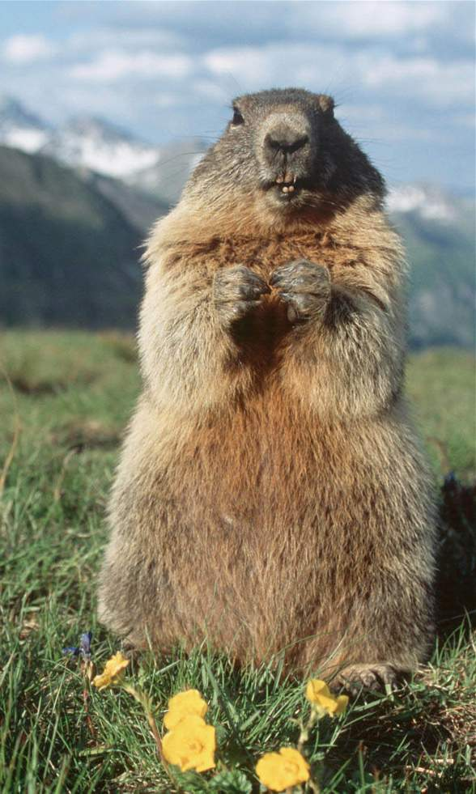
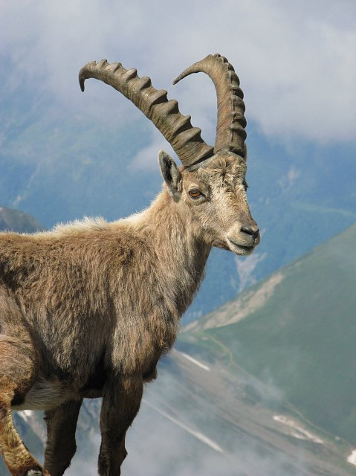
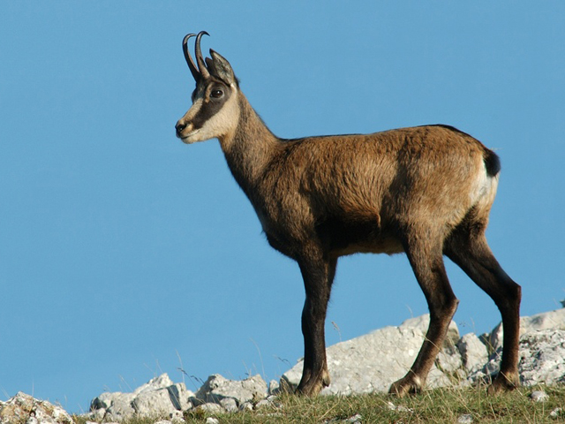

V. Alpy francuskie. Jaką wysokość ma najwyższy szczyt Alp, Mont Blanc? Czy wiesz, co oznacza jego nazwa w języku polskim?
a) 4018 m
b) 4810 m
c) 4108 m ………………………………………………………………………………….

VI. W języku polskim i francuskim istnieje sporo zwrotów i wyrażeń frazeologicznych, w których występuje słowo GÓRA = MONT / MONTAGNE. Czy znasz ich znaczenie? Połącz strzałkami.
1. promettre monts et merveilles  obiecywać złote góry |  | wielkie przygotowania, szumne zapowiedzi, które dały mizerne wyniki
2. La foi déplace / soulève des montagnes.  Wiara góry przenosi. |  | obiecywać wielkie korzyści, choć nie ma możliwości spełnienia tej obietnicy
3. C’est la montagne qui accouche d’une souris.  Góra urodziła mysz. |  | sytuacja, gdy po długim oczekiwaniu na przyjście kogoś lub załatwienie czegoś, idziemy do tej osoby lub załatwiamy to sami
4. Puisque la montagne ne vient pas à nous, il faut aller à elle.  Nie chce góra przyjść do Mahometa, musi Mahomet przyjść do góry. |  | ten, kto mocno wierzy, jest w stanie otrzymać to, czego bardzo pragnie, mimo że wydaje się to niemożliwe do osiągnięcia

VII. Ile razy Francja była gospodarzem Zimowych Igrzysk Olimpijskich?
a) 1 raz …………………………………………………………………………………….
b) 2 razy …………………………………………………………………………………….
c) 3 razy …………………………………………………………………………………….
d) nigdy …………………………………………………………………………………….

VIII. Dyscypliny sportowe na Zimowych Igrzyskach Olimpijskich. Wpisz pod każdym obrazkiem numer odpowiedniej dyscypliny sportowej.
1. Biathlon 2. Biegi narciarskie 3. Bobsleje 4. Curling 5. Hokej na lodzie 6. Skoki narciarskie 7. Łyżwiarstwo figurowe 8. Łyżwiarstwo szybkie
9. Narciarstwo alpejskie 10. Narciarstwo dowolne 11. Saneczkarstwo 12. Short track 13. Skeleton 14. Snowboarding
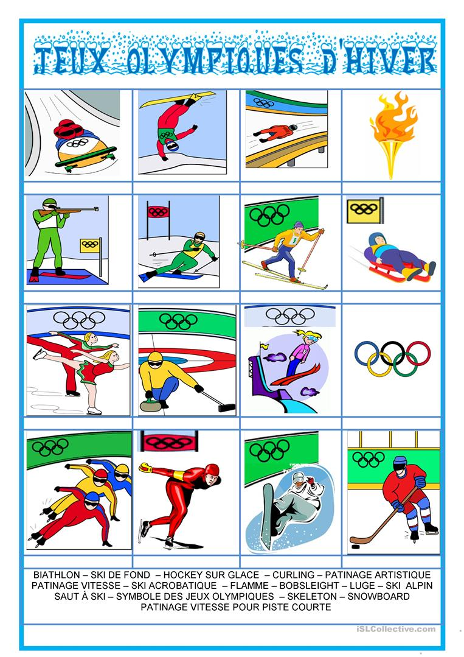

Znajdź ich odpowiedniki francuskie. :)

